
Prof : FOUAD EL MEKNASSI
Niveau : 1AC Circuit électrique
Série d’exercices no 14
Exercice 1 : Compléter les phrases : www.coursfacile.com
- Les éléments d’un circuit ayant deux bornes s’appellent ……………………………………………….
- Le dipôle qui est à l’origine du courant électrique dans un circuit s’appelle …………………………
- Les dipôles qui nécessitent un courant électrique pour fonctionner s’appellent ………………………
- L’interrupteur permet de…………………… ou …………………………….un circuit électrique.
Exercice 2 : Répondre par vrai (V) ou faux (F) :
Pour qu’un courant électrique circule dans un circuit, il faut qu’il comporte :
Un moteur
Une lampe
Un générateur
Un interrupteur
Une pile
Exercice 3 : Connexion directe et par fils :

- Cocher le montage dont la lampe brille.

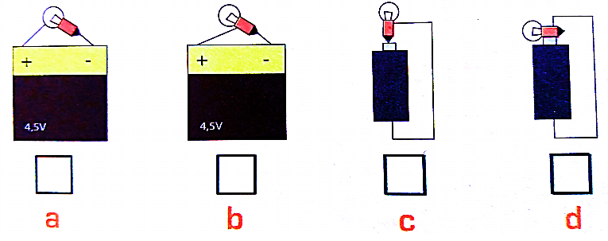

- Ajouter un fil conducteur pour que la lampe puisse briller.
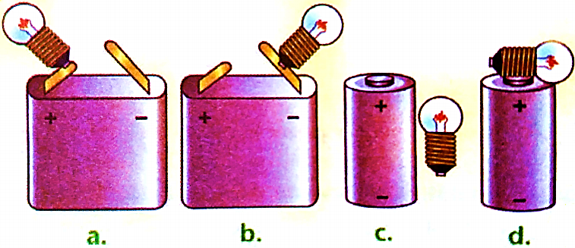

Exercice 4 : Schématisation d’un circuit électrique
- Dessiner les symboles normalisés des dipôles suivants :

dipôle | pile | Moteur électrique | lampe | Interrupteur fermé
symbole normalisé

www.coursfacile.com
- Schématiser le circuit électrique suivant :

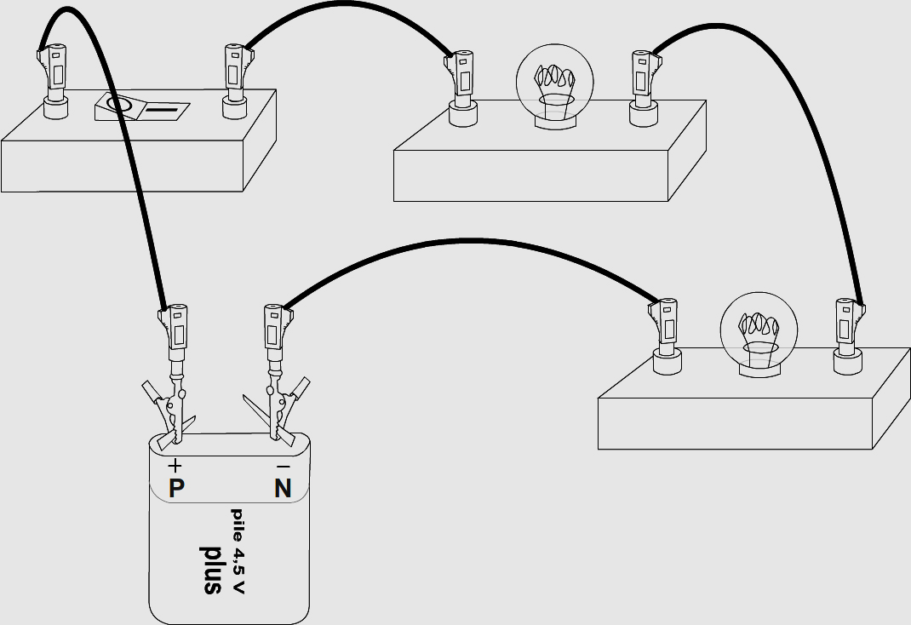

M
A B
(1)
(2)
(3)
(4)
(5)

Exercice 5 :
Salaheddine a monté le circuit ci-contre :

- Donner le nom de chaque élément de ce circuit.
Elément | (1) | (2) | (3) | (4) | (5)
Nom

- La lampe brillera-t-elle dans ce circuit ? justifier.
………………………………………………………………………………………………………………………………………………………………….…………………………………………………………
- Combien de fils comporte le circuit ?
…………………………………………………………………………………………………………………………………………………………….………………………………………………………………
- Que représentent les points A et B ?
………………………………………………………………………………………………………………………………………………………………………………………………………………………………..

www.coursfacile.com

